MATLAB 作业7
- 试生成满足正态分布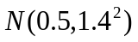 的30000 个伪随机数，对其均值和方差进行验证，并用直方图的方式观察其分布与理论值是否吻合，若改变直方图区间的宽度会得出什么结论？
Code:
clc,clearvars;
p = randn(1,30000)*1.4+0.5;
xx=-4:.5:6;
yy=hist(p,xx);
yy=yy/(30000*0.5);
bar(xx,yy);
y = normpdf(xx,0.5,1.4);
line(xx,y);
mu = mean(p)
sigma = std(p)

Result:
mu =
0.5158
sigma =
1.4049
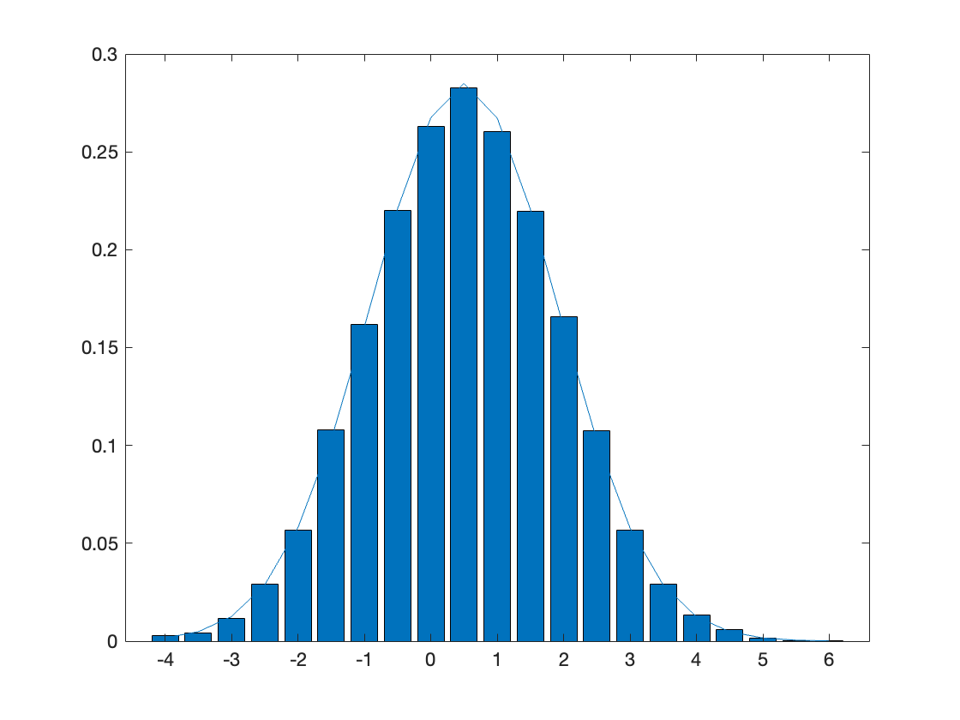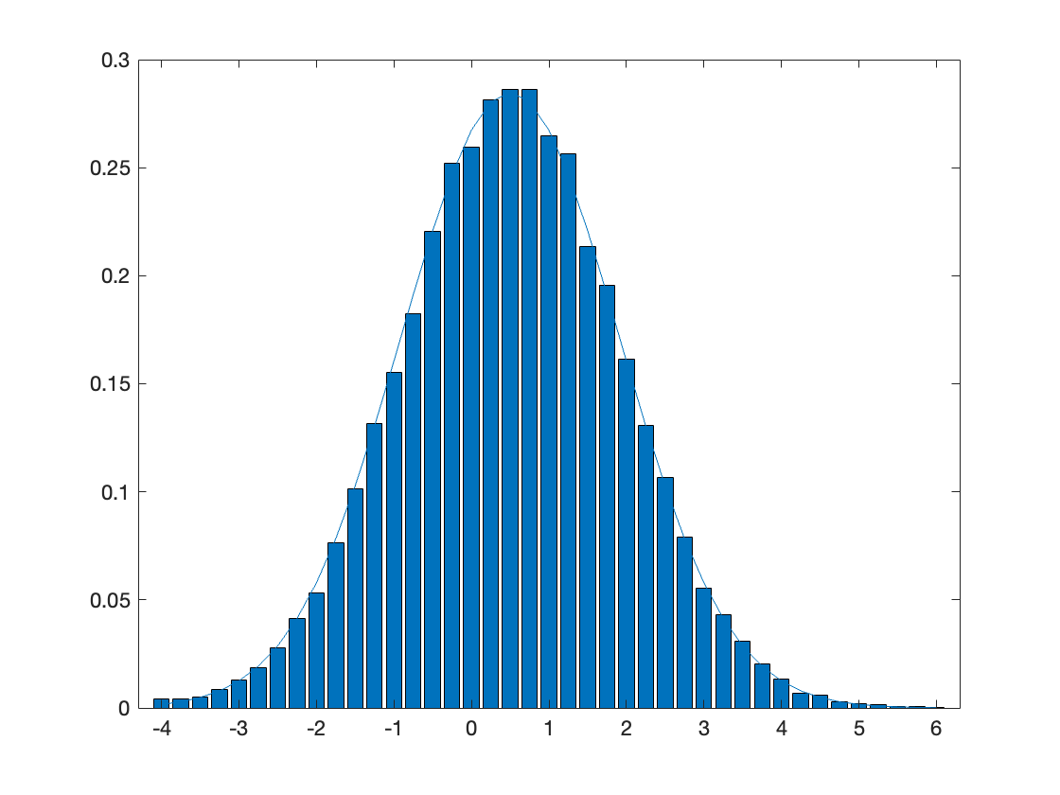
- 某研究者对随机抽取的一组保险丝进行了实验，测出使保险丝烧断的电流值为10.4, 10.2,12.0, 11.3, 10.7, 10.6, 10.9, 10.8, 10.2, 12.1，假设这些值满足正态分布，试在置信水平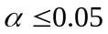的条件下求出这些保险丝的溶断电流及其置信区间。
Code:
clc,clearvars;
x=[10.4,10.2,12.0,11.3,10.7,10.6,10.9,10.8,10.2,12.1]';
[mu,sigma,delta_u,delta_s] = normfit(x,0.05);
mu,delta_u
Result:
熔断电流：10.9200
95%置信区间
10.4327
11.4073
- 假设测出某随机变量的12 个样本为9.78, 9.17, 10.06, 10.14, 9.43, 10.60, 10.59, 9.98, 10.16,10.09, 9.91, 10.36，试求其方差及方差的置信区间。
Code:
clc,clearvars;
x=[9.78, 9.17, 10.06, 10.14, 9.43, 10.60, 10.59, 9.98, 10.16,10.09, 9.91, 10.36]';
[H,p,c,d] = jbtest(x,0.05);
[mu,sigma,delta_mu,delta_s] = normfit(x,0.05)
Result:
由Kolmogorov-Smirnov检验，可以得出，数据服从正态分布，因此其方差与方差的置信区间为：
sigma =

0.4220
delta_s =

0.2990
0.7166
4、假设测出一组输入值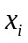和输出值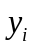，且已知原型函数为
，试估计出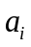的值及其置信区间。
x 1.027 1.319 1.204 0.684 0.984 0.864 0.795 0.753 1.058 0.914 1.011 0.926
y -8.8797 -5.9644 -7.1057 -8.6905 -9.2509 -9.9224 -9.8899 -9.6364 -8.5883 -9.7277 -9.023 -9.6605
Code:
clc,clearvars;
ff=optimset; ff.LargeScale='off'; ff.Display='iter';ff.MaxIter=200;
f = inline(['a(1).*exp(-a(2).*x).*cos(a(3).*x+pi/3)+a(4).*exp(-a(5).*x).*cos(a(6).*x+pi/4)'],'a','x')
x = [1.027 1.319 1.204 0.684 0.984 0.864 0.795 0.753 1.058 0.914 1.011 0.926]';
y = [-8.8797 -5.9644 -7.1057 -8.6905 -9.2509 -9.9224 -9.8899 -9.6364 -8.5883 -9.7277 -9.023 -9.6605]';
[ahat,r,j]=nlinfit(x,y,f,[1;2;3;4;5;6],ff);
ahat,r
y1=f(ahat,x);
plot([y y1])

Result:
ahat =

23.8088
0.9857
1.8439
-26.1630
3.7301
6.1293

ci =
-0.0056
-0.0057
0.0134
0.0034
-0.0030
0.0080
-0.0003
-0.0096
-0.0052
0.0052
-0.0050
0.0038

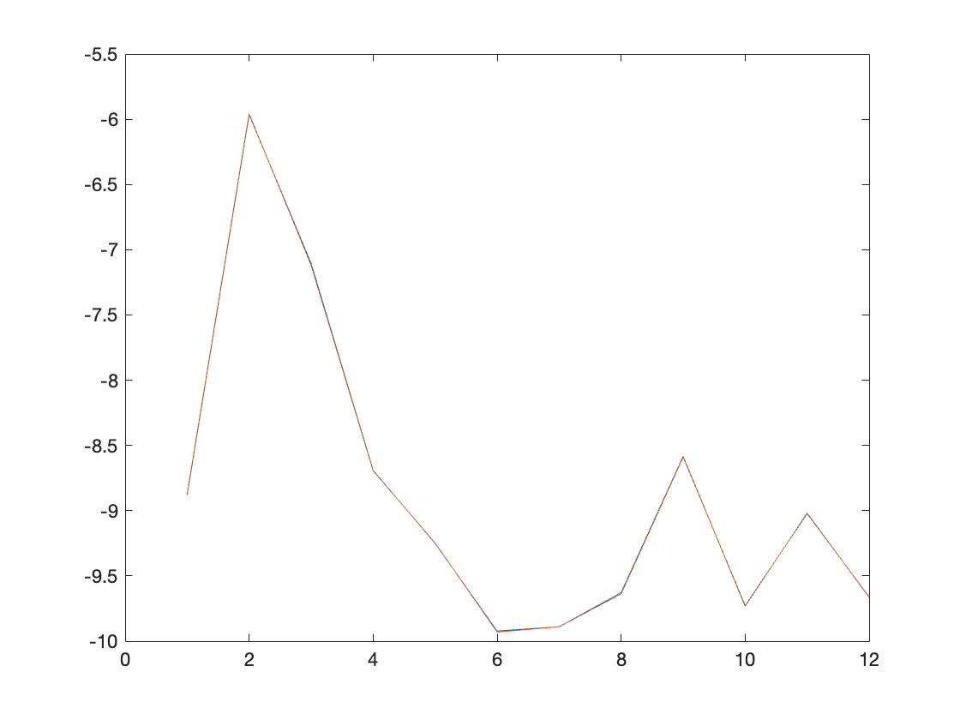

5、一批由同种原料织成的布，用不同的染整工艺处理，每台进行缩水串试验，目的是考察不同的工艺对布的缩水率是否有显著影响．现采用5 种不同的染整工艺，每种工艺处理4 块布样，测得缩水率的百分数见表。试判定染整工艺对缩水率有无显著影响。
布样 染整工艺数据
1 4.3 6.1 6.5 9.3 9.5
2 7.8 7.3 8.3 8.7 8.8
3 3.2 4.2 8.6 7.2 11.4
4 6.5 4.2 8.2 10.1 7.8
Code:
clc,clearvars;
A=[4.3,6.1,6.5,9.3,9.5;7.8,7.3,8.3,8.7,8.8;3.2,4.2,8.6,7.2,11.4;6.5,4.2,8.2,10.1,7.8];
mean(A)
[p,tbl,stats]=anova1(A)

Result:
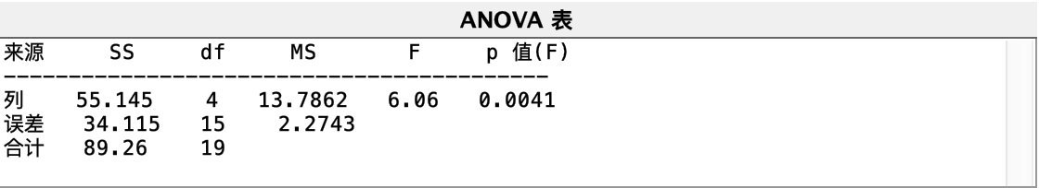
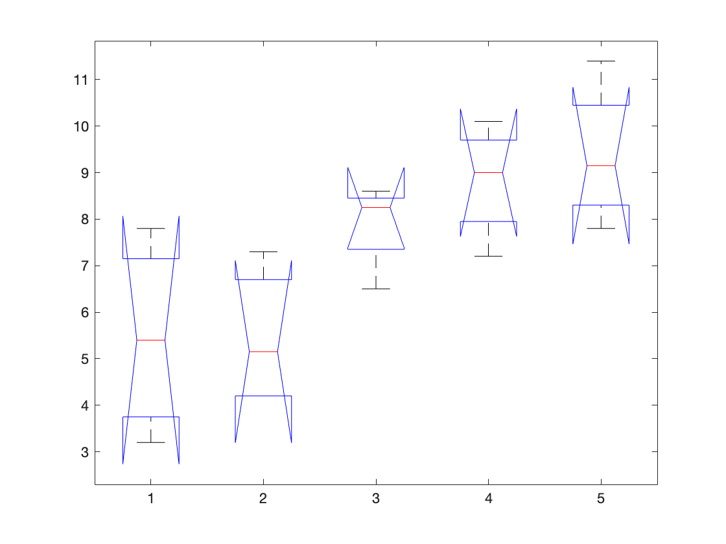
% 均值
ans =

5.4500 5.4500 7.9000 8.8250 9.3750

p =

0.0041
P<0.05,因此染整工艺对缩水率有显著影响。
6、下表记录了3 位操作工分别在4 台不同机器上操作的日产量，试检验
① 操作工之间的差异是否显著?
② 机器之间的差异是否显著?
③ 交互作用是否显著(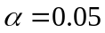)?

机 操作工 机 操作工
器 1 2 3 器 1 2 3
M1 15 15 17 19 19 16 16 18 21 M3 15 17 16 18 17 16 18 18 18
M2 17 17 17 15 15 15 19 22 22 M4 18 20 22 15 16 17 17 17 17
Code:
clc,clearvars;
A=[15,15,17,19,19,16,16,18,21;
17,17,17,15,15,15,19,22,22;
15,17,16,18,17,16,18,18,18;
18,20,22,15,16,17,17,17,17];
[p,tbl]=anova2(A',3)

Result:
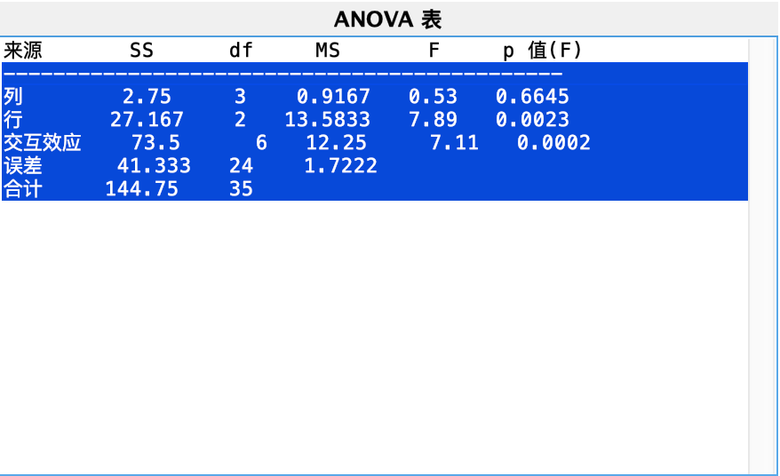
- 由于p值为0.0023<0.05，因此操作工时间的差异显著。
- 由于p值为0.6645>0.05，因此机器之间的差异不显著。
- 有与p值为0.0002<0.05，因此交互作用是显著的。

